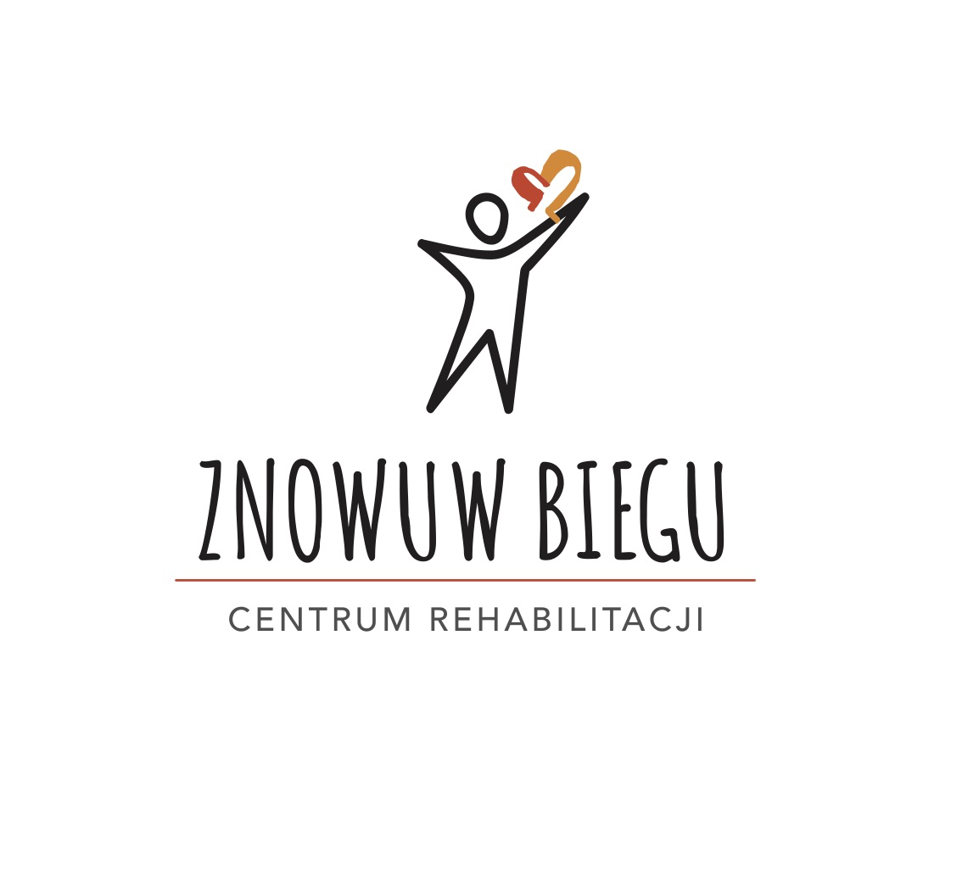
FORMULARZ ZGŁOSZENIOWY
„Oswojenie po mastektomii - pomoc w powrocie do aktywności i kobiecości”
(PROSIMY O WYPEŁNIENIE DRUKOWANYMI LITERAMI)

1. Dane Beneficjenta:
IMIĘ I NAZWISKO:

ADRES:

WOJEWÓDZTWO / POWIAT:
PESEL:

TELEFON KONTAKTOWY*:

E-MAIL*:

* Niewypełnienie pola kontaktowego we wniosku skutkuje odrzuceniem wniosku z powodu braku możliwości kontaktu z wnioskodawcą.

2. Informacje o stanie zdrowia pacjentki:
Leczenie operacyjne | - Tak  - Nie
Zastosowanie implantu | - Tak  - Nie
Usunięcie węzłów chłonnych | - Tak-ile?  - Nie
Leczenie onkologiczne | - Chemioterapia  - Radioterapia  - Immunoterapia  - hormonoterapia
Choroby współistniejące: | - Tak  - Nie  W przypadku wyboru odpowiedzi Tak proszę wypisać jakie choroby występują:  ……………………………………………………………………………………………………………………………………………………………………………………………………………………….
Czy korzystała Pani ze wsparcia psychologicznego? | - Tak  - Nie
Czy przebywa Pani pod opieką lekarzy specjalistów? Jeśli tak, to jakich ?(proszę wymienić specjalizację) | - Tak  - Nie
Czy wystąpił obrzęk limfatyczny lub czy występuje od przebytej operacji ? | - Tak  - Nie  Jeśli tak, czy zostało zastosowane leczenie przeciwobrzękowe?  - Tak  - Nie  Jaki rodzaj?  …………………………………………………………………….
W którym miejscu lokalizuje się obrzęk? | - okolice blizny  - okolice łopatki  - okolica pachy  - ramię  - przedramię  - dłoń
Czy stwierdza Pani obniżenie sprawności ręki po stronie operowanej podczas codziennych czynności? | - Tak  - Nie
Czy występują inne problemy zdrowotne? | - Bóle szyi  - Bóle kręgosłupa  - Polineuropatia  - Inne?  W przypadku wyboru odpowiedzi Inne proszę wpisać jakie dolegliwości występują:  ……………………………………………………………………………………………………………………………………………………………………………………………………………………….
Czy chciałaby Pani skorzystać z konsultacji z dietetykiem? | - Tak  - Nie

3. Formy wsparcia, w których Beneficjent chce wziąć udział:
 Obligatoryjne konsultacje z psychologiem
 Obligatoryjne konsultacje z dietetykiem
 Obligatoryjne Konsultacje z doradcą zawodowym
 Terapia manualna
 Trening rehabilitacyjny
 Drenaż limfatyczny
 Inne, jakie? ………………………………………………
Beneficjent jest zobligowany do uczestnictwa w zajęciach zgodnie z przekazanym harmonogramem. Harmonogram zostanie wysłany tydzień przed planowaną datą turnusu.

4. Preferowany termin udziału w zajęciach projektowych w 2023r.
Styczeń | Lipiec
Luty | Sierpień
Marzec | Wrzesień
Kwiecień | Październik
Maj | Listopad
Czerwiec | Grudzień

5. Data operacji:

………………………………………………………………………………………………………………………………

Oświadczenie o wyrażeniu zgody na przetwarzanie danych osobowych

Wyrażam zgodę na przetwarzanie moich danych osobowych w tym szczególnych kategorii danych osobowych dotyczących stanu mojego zdrowia i historii choroby, podanych w Formularzu zgłoszeniowym przez:
Fundację Centrum Rehabilitacji Znowu w Biegu, z siedzibą w Krakowie (30-408), ul. Odrzańska 13 / 2, KRS 0000749510, w celu i w zakresie niezbędnym do otrzymania wsparcia, a następnie w celu możliwości zorganizowania przez Fundację Centrum Rehabilitacji Znowu w Biegu zajęć rehabilitacyjnych, możliwości udzielania pomocy psychologicznej lub korzystania z konsultacji medycznych u specjalistów fizjoterapii.
Jednocześnie oświadczam, że zostałam/zostałem poinformowana/y, że w przypadku otrzymania wsparcia, moje dane osobowe będą przekazywane osobom i podmiotom trzecim, czyli Funduszowi Inicjatyw Obywatelskich (FIO), potencjalnym darczyńcom, sponsorom, mediom, podmiotom leczniczym w celach: informacyjnych, promocji i marketingu wydarzenia, realizacji pomocy wskazanej w formularzu zgłoszeniowym.

……………………………………………………………………………….
(data i podpis składającego oświadczenie)

Oświadczenie o zapoznaniu się z Regulaminem

Oświadczam, że zapoznałam się z postanowieniami Regulaminu udzielania wsparcia w ramach turnusu dla kobiet po mastektomii i zobowiązuje się do jego stosowania.

……………………………………………………………………………….
(data i podpis składającego oświadczenie)

Oświadczenie o wyrażeniu zgody na wykorzystanie wizerunku

Oświadczam, że wyrażam zgodę na wykorzystanie i rozpowszechnianie zdjęć i materiałów audiowizualnych przez Fundację Centrum Rehabilitacji Znowu w Biegu oraz Funduszowi Inicjatyw Obywatelskich (FIO) zawierających mój wizerunek na polach eksploatacji obejmujących:
1)utrwalanie i zwielokrotnianie techniką zapisu magnetycznego oraz cyfrową,
2)wprowadzanie do pamięci komputera i sieci informatycznych,
3)rozpowszechnianie wizerunku – wyświetlanie, odtwarzanie, a także publiczne udostępnianie w taki sposób, aby każdy mógł mieć do niego dostęp w miejscu i w czasie przez siebie wybranym, w tym poprzez systemy informatyczne.
w następujących mediach: w Internecie (w tym na stronie www. Fundacji, na fanpage’u Facebook, itp.), prasie, telewizji.
Jednocześnie przyjmuję do wiadomości, że mój wizerunek będzie wykorzystywany tylko i wyłącznie w celach informacyjnych, promocyjnych i marketingowych, w ramach działań realizowanych przez Fundację.
Oświadczenie moje ważne jest do momentu wycofania zgody, jednakże wycofanie zgody nie wpływa na zgodność z prawem przetwarzania, którego dokonano na podstawie zgody przed jej cofnięciem.
Jednocześnie oświadczam, że posiadam prawa autorskie majątkowe do przekazanych zdjęć i nie będę wnosił roszczeń w sprawach autorstwa.
Oświadczenie moje ważne jest do momentu wycofania zgody, jednakże wycofanie zgody nie wpływa na zgodność z prawem przetwarzania, którego dokonano na podstawie zgody przed jej cofnięciem.
Jednocześnie oświadczam, że posiadam prawa autorskie majątkowe do przekazanych zdjęć i nie będę wnosił roszczeń w sprawach autorstwa.

…………...................................................
(data i podpis składającego wniosek)

